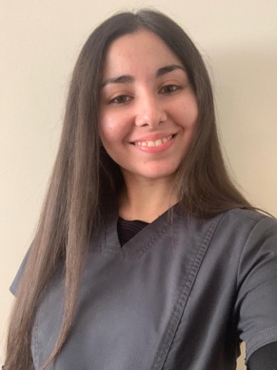**VANNIA PEREIRA CAMPOS**

20.163.209-9

Av. General Oscar Bonilla 6135

Fono: 9-5868-6975

[Vanniapcampos@gmail.com](mailto:Vanniapcampos@gmail.com)

**PRESENTACIÓN**

Médico Veterinaria de la Universidad de Chile.

Experiencia en medicina preventiva y clínica área menor.

Capacidad de trabajo en equipo, ordenada y responsable.

**EXPERIENCIA LABORAL**

Clínica Veterinaria San Francisco

**Médico Veterinaria**

**(Febrero 2023 – Actualidad)**

Servicio Nacional de Pesca y Acuicultura (SERNAPESCA) | Sede Coquimbo

**Práctica profesional en centro de rescate y rehabilitación de fauna marina en convenio con la Universidad Católica del Norte**

**(Enero 2023 – Febrero 2023)**

Centro Veterinario Cedilo

**Enfermera y asistente veterinaria**

**(Agosto 2021 – Enero 2022)**

###### **ANTECEDENTES ACADÉMICOS**

Enseñanza Básica : Colegio Sagrada Familia / Liceo Javiera Carrera

Enseñanza Media : Liceo Javiera Carrera

Educación superior : Facultad de Ciencias Veterinarias y Pecuarias Universidad de Chile

Cursos Anexos : Inglés A2 y B

PIAP, Universidad de Antofagasta (Online)

: Anatomía Veterinaria Comparada I

EdV, Universidad de Chile

Cursos Anexos : Primeros auxilios para animales de compañía

OTEC, Colegio Médico Veterinario (Online)

Conceptos básicos de nutrición para mascotas

OTEC, Colegio Médico Veterinario (Online)

Enfermedades infecciosas y protocolos de vacunación para caninos y felinos

Vetters capacitaciones (Online)

Diagnóstico y manejo clínico de las principales enfermedades endocrinas en perros y gatos

Eclassvet (Online)

Oncología en la clínica diaria

Vetters capacitaciones (Presencial)

**OTROS**

Edad : 24 Años

Estado Civil : Soltera

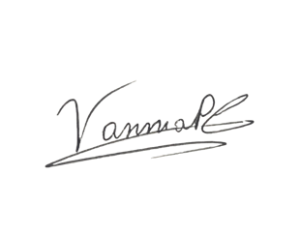Disponibilidad : Martes, miércoles, jueves y domingos

Firma :